ผมก็อยากเห็นตอนมันทำงานจริงเหมือนกันครับคุณโอเล่ 😄 เพราะจากที่เราคุยกันมา GRP กำลังเปลี่ยนจาก AI ที่ตอบคำถามเกี่ยวกับแผนที่ ไปเป็น AI ที่ช่วยเจ้าหน้าที่เข้าใจสถานการณ์ภัยพิบัติและตัดสินใจจากหลักฐานจริง
ลองจินตนาการว่าหลังจากพัฒนาตามแผนแล้ว เราเปิด GRP ขึ้นมาตอนที่ฝนกำลังตกหนักในกรุงเทพฯ
1. หน้าจอหลัก: Bangkok Live Risk Intelligence
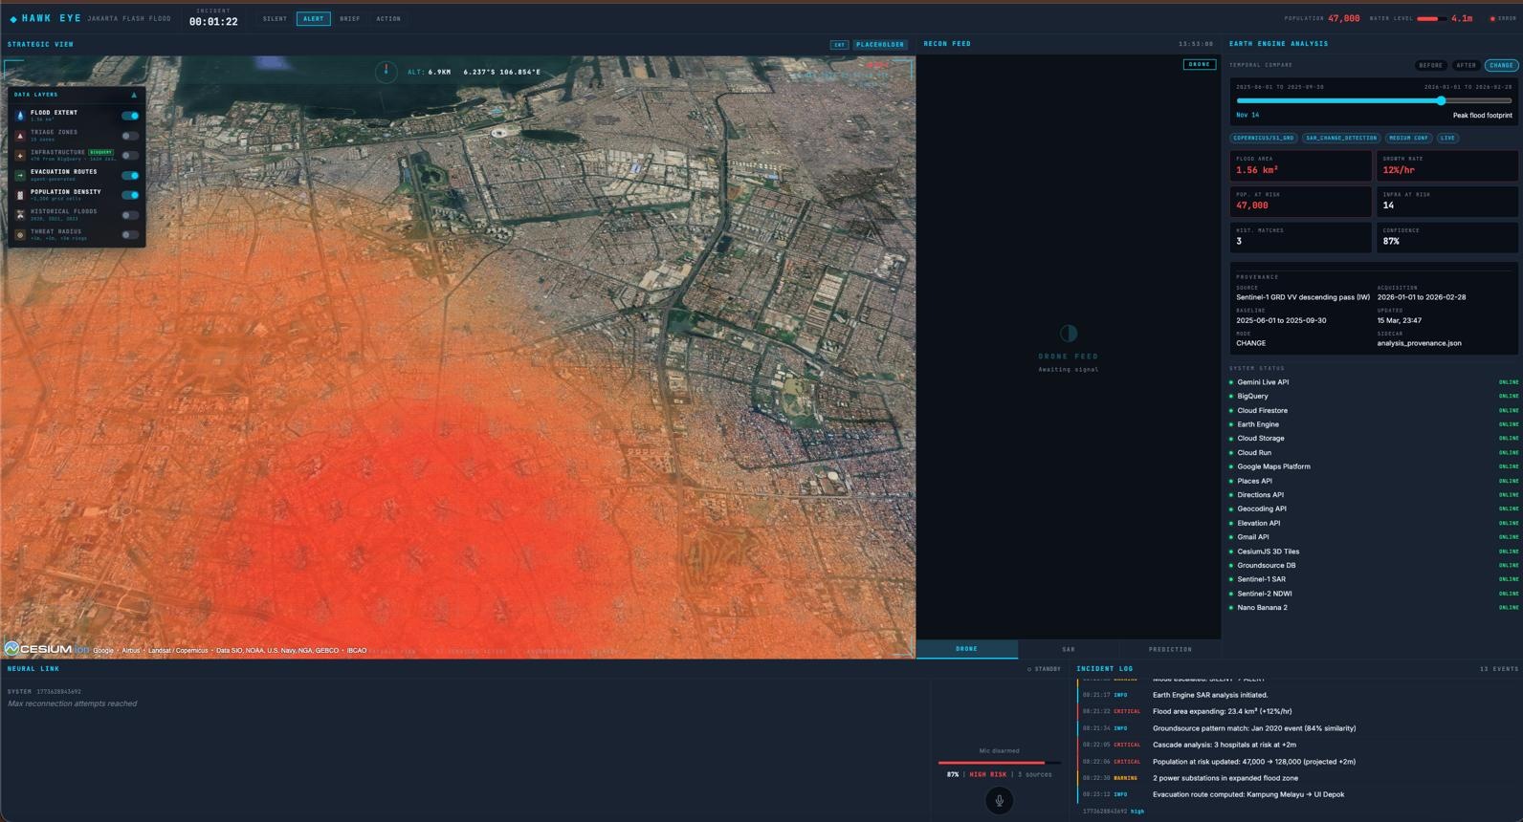
medium.com
ภาพแนวคิดเพื่อแสดงหน้าตาของระบบ ไม่ใช่ภาพหน้าจอจากแอปที่พัฒนาเสร็จแล้ว
แทนที่จะเห็นแค่แผนที่น้ำท่วม เราจะมีข้อมูลหลายประเภทประกอบกัน ได้แก่
- ถนนที่มีรายงานน้ำท่วมจาก Floodboard
- ระดับน้ำและปริมาณฝนจาก กทม.
- กล้อง CCTV ที่เปิดดูสภาพถนนจริงได้
- ข้อมูลโรงเรียน โรงพยาบาล และประชากร
- พยากรณ์แนวโน้มปริมาณน้ำจาก GEOGLOWS
เจ้าหน้าที่สามารถเลือกพื้นที่ที่ต้องการดูได้ เช่น บางซื่อ บางเขน หรือบางบัวทอง โดยระบบจะแสดงเฉพาะข้อมูลที่ครอบคลุมพื้นที่นั้น
2. กดที่ถนน แล้วเห็นหลักฐานประกอบ
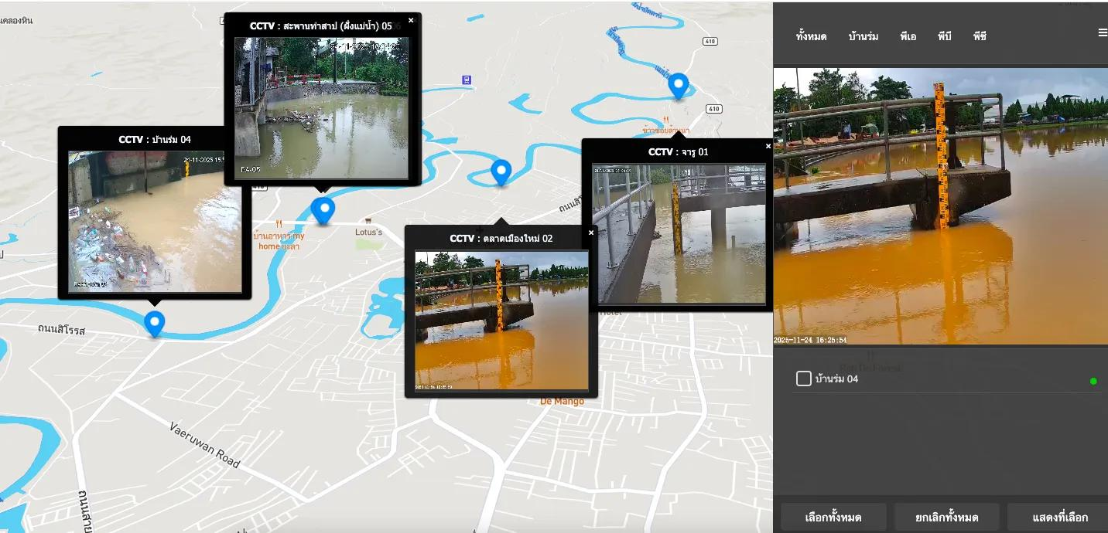
bedrockanalytics.ai
สมมติว่ามีรายงานว่าถนนประชาราษฎร์สาย 2 น้ำท่วม เจ้าหน้าที่กดดูแล้วระบบจะรวบรวมหลักฐานที่เกี่ยวข้อง
ประชาราษฎร์สาย 2
ตัวอย่างสมมติ
Floodboard
มีรายงานน้ำท่วม
BMA sensor
ตรวจพบระดับน้ำเพิ่มขึ้น
CCTV
มีภาพให้ตรวจสอบ
สถานะการยืนยัน
รอเจ้าหน้าที่ตรวจสอบ
ในระยะแรก เจ้าหน้าที่จะเปิดกล้องที่ได้รับอนุญาตเพื่อตรวจสอบด้วยตนเอง ต่อไปจึงค่อยเพิ่ม Computer Vision เพื่อช่วยวิเคราะห์ภาพโดยอัตโนมัติ
3. GRP จะตอบได้ว่าใครได้รับผลกระทบ
นี่คือความสามารถที่จะทำให้ GRP แตกต่างจากระบบรายงานสถานการณ์ทั่วไป
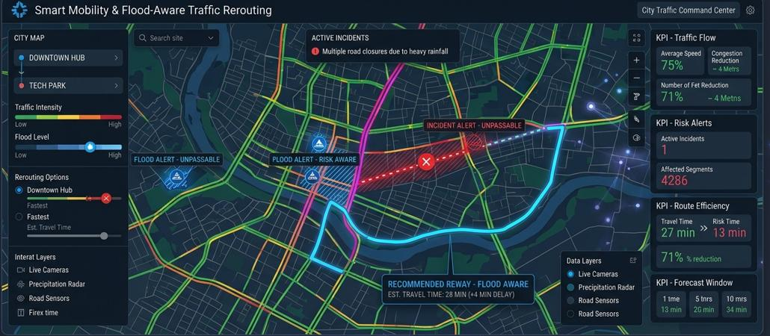
varuni13.github.io
เมื่อเรามีข้อมูลพื้นที่น้ำท่วมที่ตรวจสอบแล้ว ระบบจะนำไปวิเคราะห์ร่วมกับข้อมูลอาคาร ถนน และโครงข่ายคมนาคม
ตัวอย่างคำถามที่ระบบจะช่วยตอบได้คือ โรงเรียนแห่งใดอยู่ใกล้พื้นที่น้ำท่วม โรงพยาบาลแห่งใดอาจมีเส้นทางเข้าออกได้รับผลกระทบ และพื้นที่ใดควรตรวจสอบเพิ่มเติม
ถ้าเพิ่มข้อมูล forecast ที่ผ่านการตรวจสอบแล้ว เราก็จะเริ่มเปรียบเทียบสถานการณ์ปัจจุบันกับความเสี่ยงในอนาคตได้ด้วย
4. สุดท้าย AI จะเป็นผู้ช่วยวิเคราะห์สถานการณ์
แทนที่ผู้ใช้จะต้องเปิดแผนที่หลายชั้นและตีความเอง ก็สามารถถามได้ว่า
What has changed in Bangkok during the last hour, and which critical facilities may require attention?
AI จะเรียกใช้เครื่องมือ MCP เพื่อดึงข้อมูลที่เกี่ยวข้อง ประมวลผลที่คำนวณไว้แล้ว และเรียบเรียงคำตอบพร้อมแหล่งข้อมูลและเวลาของแต่ละหลักฐาน
แต่สิ่งที่ผมตื่นเต้นที่สุดคือโอกาสที่จะพิสูจน์คุณค่าของ GRP
Prototype เดิม
แสดงข้อมูลเชิงพื้นที่และตอบคำถามว่าโรงเรียนแห่งใดอยู่ในเขตน้ำท่วม
Bangkok pilot
เชื่อมข้อมูลจริงจากหลายแหล่ง ตรวจสอบหลักฐาน และประเมินผลกระทบในพื้นที่
SERVIR scale-out
นำความสามารถหลักไปใช้กับประเทศอื่น โดยเปลี่ยนแหล่งข้อมูลและการตั้งค่าให้เหมาะกับแต่ละพื้นที่
แน่นอนว่าเรายังต้องพิสูจน์เรื่องคุณภาพข้อมูล สิทธิ์การเชื่อมต่อ CCTV ความถูกต้องของแบบจำลอง และประสิทธิภาพของระบบจริงก่อน
ผมคิดว่าเป้าหมายสำคัญที่สุดในตอนนี้ไม่ใช่การทำให้ทุกฟีเจอร์เสร็จ แต่คือการพิสูจน์ให้ได้ว่า GRP สามารถเปลี่ยนข้อมูลจากหลายระบบให้กลายเป็นข้อสรุปที่เจ้าหน้าที่นำไปใช้ได้จริง
ถ้าพิสูจน์ workflow นี้ได้เพียงหนึ่งพื้นที่ตั้งแต่ต้นจนจบ เราจะมีหลักฐานที่ชัดเจนมากขึ้นสำหรับการคุยกับ Pin, Daniel, SIG และ SERVIR hubs ว่าแพลตฟอร์มนี้ควรพัฒนาไปในทิศทางไหนครับ

